电子仓单系统升级用户手册

- 升级内容
本次对电子仓单系统整体界面展示风格进行了升级，并增加数字工作台功能，用于集中展示仓库及会员的待办事项、已办事项、业务通知、仓单及交割统计等信息。同时也对系统内部分业务功能进行了业务操作上的优化。
- 清除浏览器缓存步骤
由于本次对界面样式做了较大调整，请您在使用前清除浏览器缓存，具体操作如下：
操作步骤 | 图示
第一步：点击浏览器右上角的“设置”按钮，选择“Internet 选择”，弹出Internet选项框 | 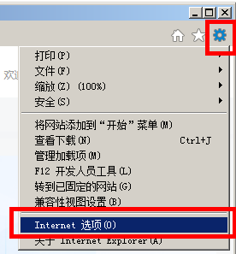
第二步：点击常规页的“删除”按钮，弹出删除浏览器历史记录弹窗 | 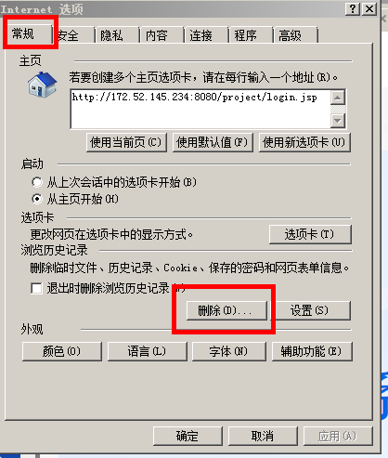
第三步：选择“临时Internet文件和网站文件”、“Cookie和网站数据”，点击删除按钮 | 